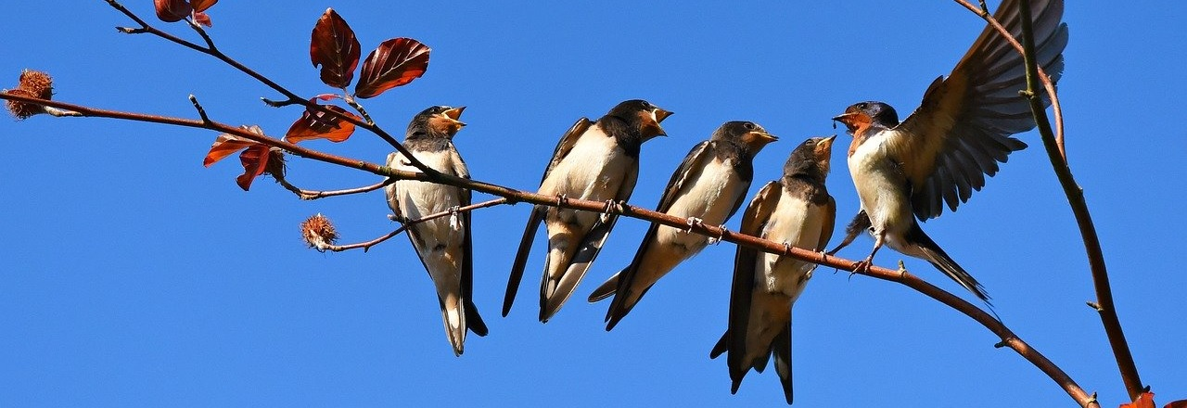

**Online versmondó verseny**

**1-2. évfolyamon tanuló diákok részére,**

akik nemcsak szeretik a verseket és a meséket, de szívesen megörvendeztetnek másokat is egy kis versmondással, meséléssel!

**Kedves 1-2. évfolyamon tanító kollégák!**

Szeretettel hívjuk és várjuk tanítványaitokat **Online versmondó versenyünkre!**

Talán már hallottatok róla, vagy a Református Tananyagtár kínálatát böngészve találkozhattatok Miklya Luzsányi Mónika és Miklya Zsoltalsósoknak összeállított irodalmi szöveggyűjteményeivel, amelyek – az egyes évszakokhoz kapcsolódó események köré rendezve -, igényes válogatást adnak a kezetekbe, elsősorban kortárs versekből és mesékből.

A nagy gonddal, szakmai hozzáértéssel összeválogatott alkotások arra sarkallnak minket, szaktanácsadókat, hogy egyrészt közvetetten vegyünk részt a szöveggyűjtemény népszerűsítésében, másrészt kiaknázva a benne rejlő lehetőségek egyikét, online vers-és prózamondó versenyt hirdessünk általános iskolás gyermekek részére.

A versenyben szereplő irodalmi alkotások az alábbi kiadványból származnak:

**Miklya Luzsányi Mónika és Miklya Zsolt: Gólyahír- Irodalmi szöveggyűjtemény alsósoknak (Református Tananyagfejlesztő Csoport Budapest, 2020)**

**Kedves Gyerekek!**

1. Olvassátok el tanítótokkal vagy akár szüleitekkel közösen a verset és a mesét, majd válasszátok ki közülük azt, amelyiket szívesen megtanulnátok!

**Vers: Kányádi Sándor: Májusi szellő**

**Mese: Móra Ferenc: Madarak iskolája**

2. Miután megtanultátok, kérjetek meg egy felnőttet, hogy készítsen az előadásotokról videofelvételt! A versmondás előtt mutatkozzatok be, mondjátok el a neveteket, és azt is, hogy hányadik osztályba jártok!

3. Felkészítő tanárotok töltse fel az elkészült videót a Youtube-ra!

**Kedves Kollégák!**

Feltöltéskor figyeljetek a beállításra, hogy csak egy generált link birtokában lehessen megnézni a videót!

A részvételi jelentkezés maga a link, amit az alábbiakban megjelölt határidőre juttassatok el az alábbi e-mail címre!

Versmondoverseny@juliannaiskola.hu

**Beküldési határidő: 2025. április 17.**

Eredményhirdetés: 2025. május 2.

Az előadásokat értékelni fogjuk. Mind az első, mind a második évfolyamon kiválasztjuk a dobogós helyezést elért versenyzőket, valamint a dobogós helyezést elért gyermekeken túl valamennyi résztvevő számára el fogunk juttatni egy elismerő oklevelet a versenyen való részvételért. Az elismerő oklevél az előadás fényében lehet Arany fokozat, Ezüst fokozat, vagy Bronz fokozat!

Szeretettel várjuk a videókat!

Csehné Balogh Márta

Kósáné Papp Julianna

Varga-Amár Lászlóné